E/ECE/324/Rev.2/Add.128/Rev.3/Amend.4−E/ECE/TRANS/505/Rev.2/Add.128/Rev.3/Amend.4
29 January 2020

Соглашение
О принятии согласованных технических правил Организации Объединенных Наций для колесных транспортных средств, предметов оборудования и частей, которые могут быть установлены и/или использованы на колесных транспортных средствах, и об условиях взаимного признания официальных утверждений, выдаваемых на основе этих правил Организации Объединенных Наций*
(Пересмотр 3, включающий поправки, вступившие в силу 14 сентября 2017 года)
_________
Добавление 128 – Правила № 129 ООН
Пересмотр 3 – Поправка 4
Дополнение 5 к поправкам серии 02 − Дата вступления в силу: 11 января 2020 года
Единообразные предписания, касающиеся официального утверждения усовершенствованных детских удерживающих систем, используемых на борту автотранспортных средств
Настоящий документ опубликован исключительно в информационных целях. Аутентичным и юридически обязательным текстом является документ: ECE/TRANS/WP.29/2019/39.
_________
Организация Объединенных Наций
Пункт 4.5 изменить следующим образом:
«4.5 На усовершенствованных детских удерживающих системах цельной конструкции, которые могут использоваться по направлению и против направления движения, должна быть прочно прикреплена этикетка (на той части, где размещается ребенок), которая должна быть видна лицу, устанавливающему усовершенствованную детскую удерживающую систему в транспортном средстве:
Изготовителю разрешается включать слово "месяцев" для разъяснения указанного на этикетке обозначения "M". Слово "месяцев" должно быть написано на языке, наиболее распространенном в стране или странах, где продается изделие. Допускается использование более одного языка.
Минимальный размер этикетки: 40 x 40 мм.

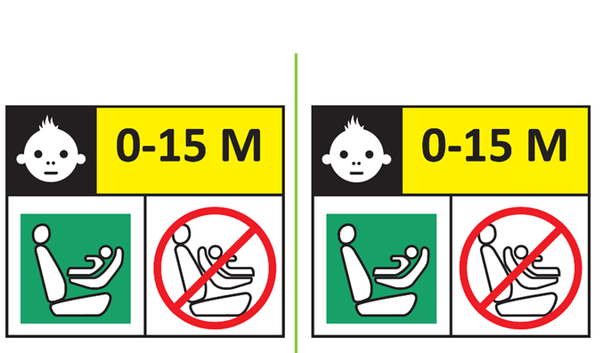
(месяцев)
(по выбору
изготовителя)

Факультативная
Стандартная
Запрещающий знак: красного цвета
Контур этикетки: вертикальные и горизонтальные линии черного цвета
Квадрат:
зеленого цвета
Белый фон
Обозначение вверху белого цвета на черном фоне
Весь текст черного цвета на желтом или автожелтом фоне
Белый фон

На усовершенствованных детских удерживающих системах цельной конструкции, которые могут использоваться только по направлению движения, должна быть прочно прикреплена этикетка (на той части, где размещается ребенок), которая должна быть видна лицу, устанавливающему усовершенствованную детскую удерживающую систему в транспортном средстве:
Изготовителю разрешается включать слово "месяцев" для разъяснения указанного на этикетке обозначения "M". Слово "месяцев" должно быть написано на языке, наиболее распространенном в стране или странах, где продается изделие. Допускается использование более одного языка.
Минимальный размер этикетки: 40 x 40 мм.
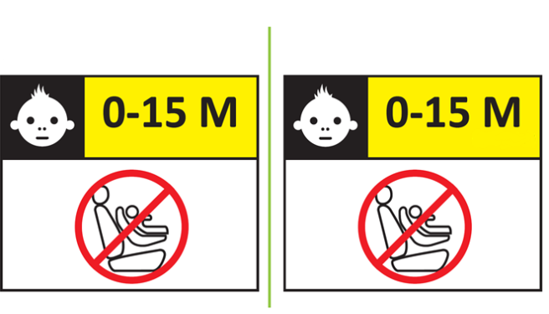».
Стандартная
(месяцев)
(по выбору
изготовителя)

Факультативная
Пункты 6.6.4.4.1.1 и 6.6.4.4.1.1.1 изменить следующим образом:
«6.6.4.4.1.1 Усовершенствованные детские удерживающие системы, установленные по направлению движения
Перемещение головы: никакая часть головы манекена не должна выступать за пределы плоскостей BA, DA и DE, показанных на рис. 1 ниже. Однако голова манекена может выступать за пределы плоскости DE, если часть конструкции детского удерживающего устройства позади головы манекена, а именно подушка или опора для головы, находится в том месте, где голова пересекает плоскость DE.
Этот момент определяют по результатам проверки с точностью до 300 мс или в момент окончательного возращения манекена в неподвижное состояние в зависимости от того, что происходит раньше;
за исключением бустерных сидений, при использовании манекена Q10, когда:
а) значение по отношению к плоскости DA составляет 840 мм;
b) значение по отношению к плоскости BA составляет 550 мм;
c) для определения плоскостей DA и DE фазу отскока не учитывают.
6.6.4.4.1.1.1 Если испытание проводится в соответствии с пунктом 6.6.4.1.6.2 или пунктом 6.6.4.1.8.2 выше, то к значению перемещения головы на расстоянии между точкой Cr и плоскостью AB применяют допуск +10%.
Рис. 1
Схема испытания устройства, установленного по направлению движения
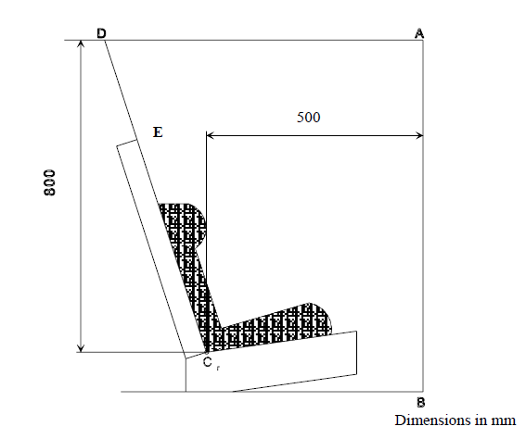».
Размеры в мм
Пункт 10.2 изменить следующим образом:
«10.2 Должны соблюдаться минимальные требования в отношении процедур проверки соответствия производства, изложенные в приложении 12 к настоящим Правилам.
Процедуры проверки соответствия производства и все процедуры оценки должны соответствовать нормативным положениям, действовавшим на момент официального утверждения или, если это применимо, его распространений».
Пункт 14.3.3 изменить следующим образом:
«14.3.3 В случае усовершенствованной детской удерживающей системы цельной конструкции, установленной по направлению движения, на внешней стороне упаковки должна быть четко видна следующая информация:
"ВНИМАНИЕ! НЕ ИСПОЛЬЗОВАТЬ, ПОКА ВОЗРАСТ РЕБЕНКА НЕ ПРЕВЫСИТ 15 МЕСЯЦЕВ (см. инструкцию)".
В случае усовершенствованной детской удерживающей системы цельной конструкции, которую можно использовать по направлению и против направления движения, на внешней стороне упаковки должна быть четко видна следующая информация:
"ВНИМАНИЕ! НЕ ИСПОЛЬЗОВАТЬ ПО НАПРАВЛЕНИЮ ДВИЖЕНИЯ, ПОКА ВОЗРАСТ РЕБЕНКА НЕ ПРЕВЫСИТ 15 МЕСЯЦЕВ (см. инструкцию)".
».

Приложение 2 изменить следующим образом:
«Приложение 2
Схемы знаков официального утверждения
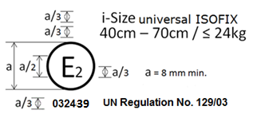
022439
Универсальная ISOFIX размера i
40 см – 70 см / ≤ 24 кг
Правила № 129/02 ООН
а = 8 мм мин.
…
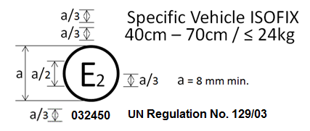
Правила № 129/02 ООН
022450
а = 8 мм мин.
ISOFIX для конкретного транспортного средства
40 см – 70 см / ≤ 24 кг

…
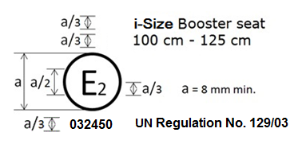
Правила № 129/02 ООН
022450
а = 8 мм мин.
Бустерное сиденье размера i
100 см – 125 см
…
Бустерное сиденье для конкретного транспортного средства
125 см – 150 см
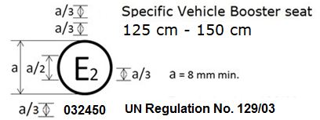
Правила № 129/02 ООН
022450
а = 8 мм мин.
Усовершенствованная детская удерживающая система, на которой проставлен вышеуказанный знак официального утверждения... для размерного диапазона
125−150 см…
…

В случае сочетания вариантов, например усовершенствованной детской удерживающей системы, которая официально утверждена в качестве бустерного сиденья размера i для размерного диапазона 100–125 см и в качестве бустерного сиденья для конкретного транспортного средства для размерного диапазона
125–150 см, комбинированный знак официального утверждения выглядит следующим образом:
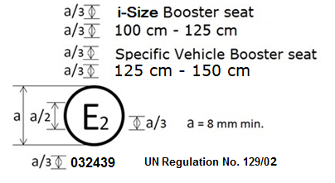
Правила № 129/02 ООН
022439
Бустерное сиденье для конкретного транспортного средства
125 см – 150 см
Бустерное сиденье размера i
100 см – 125 см
а = 8 мм мин.
Допускаются только сочетания вариантов, предусмотренные в пункте 3.2.2.
Схемы знака модуля в сочетании со знаком официального утверждения
Приведенные примеры исключить и заменить следующими:
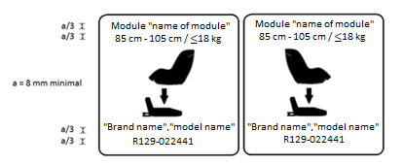
"Название торговой марки", "название модели"
R129-022441
"Название торговой марки", "название модели"
R129-022441
Модуль "название модуля"
85 см – 105 см/≤18 кг
Модуль "название модуля"
85 см – 105 см/≤18 кг
а = 8 мм мин.
Модуль усовершенствованной детской удерживающей системы, на котором проставлен вышеуказанный знак модуля, может использоваться в положении против направления движения с основанием "название торговой марки и название модели" для размерного диапазона 85−105 cм и предельной массы 18 кг; он официально утвержден на основании Правил № 129-02 ООН под номером 022441.
Модуль усовершенствованной детской удерживающей системы, на котором проставлен вышеуказанный знак модуля, может также использоваться в положении по направлению движения с основанием "название торговой марки и название модели" для размерного диапазона 85−105 cм и предельной массы 18 кг; он официально утвержден на основании Правил № 129-02 ООН под номером 022441.
Номер официального утверждения указывает, что официальное утверждение было предоставлено в соответствии с требованиями Правил ООН, касающимися официального утверждения усовершенствованных детских удерживающих систем, используемых на борту автотранспортных средств, с внесенными в них поправками серии 02.

Примеры обозначений, подлежащих использованию на знаках модуля, приведены на рисунках ниже. По выбору изготовителя усовершенствованных детских удерживающих систем на знаке модуля используется одно из предложенных обозначений или эквивалентное обозначение.
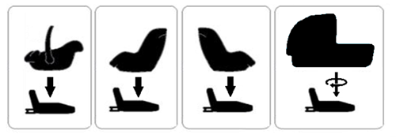».

* Прежние названия Соглашения: Соглашение о принятии единообразных условий официального утверждения и о взаимном признании официального утверждения предметов оборудования и частей механических транспортных средств, совершено в Женеве 20 марта 1958 года (первоначальный вариант); Соглашение о принятии единообразных технических предписаний для колесных транспортных средств, предметов оборудования и частей, которые могут быть установлены и/или использованы на колесных транспортных средствах, и об условиях взаимного признания официальных утверждений, выдаваемых на основе этих предписаний, совершено в Женеве 5 октября 1995 года (Пересмотр 2).

